TRƯỜNG ĐẠI HỌC GIA ĐỊNH

KHOA CÔNG NGHỆ THÔNG TIN

*****

**TIỂU LUẬN MÔN HỌC**

**LẬP TRÌNH HƯỚNG ĐỐI TƯỢNG**

**CHƯƠNG TRÌNH PHẦN MỀM QUẢN LÝ DANH SÁCH HÀNG HÓA TRONG KHO SIÊU THỊ**

GVHD: Ths. Lê Huỳnh Phước

SVTH: VŨ HOÀNG TUẤN ANH

MSSV:2004110029

Lớp: K14DCPM01

Tháng 4 – Năm 2022

**Mục Lục**

**1 Hiện trạng và yêu cầu** 3

**1.1 Hiện trạng:** 3

**1.2 Yêu cầu** 4

**II.** **Phân tích** 5

**2. Thiết kế** 5

**2.1 Sơ đồ Class** 5

3. Sơ đồ menu chương trình 7

**IV. Cài đặt và thử nghiệm** 7

1 Thêm hàng hóa 7

2. Xuất hàng hóa 8

3. Tìm kiếm hàng hóa 8

4. Xóa hàng hóa 8

5.Sắp xếp hàng hóa 8

6.Thống kê hàng hóa 9

**V. Tổng kết** 9

1. Kết quả đạt được 9

2. Ưu và khuyết điểm 9

3. Hướng phát triển tương lai 9

# **1 Hiện trạng và yêu cầu**

## **1.1 Hiện trạng:**

* Giới thiệu về thế giới thực liên quan
* Trong cuộc sống hiện đại ngày nay, cuộc cách mạng khoa học-công nghệ 4.0 và những thành tựu của nó đang góp phần làm biến đổi đời sống xã hội, trở thành công cụ không thể thiếu trong lĩnh vực hoạt động như giáo dục, y tế,... Trong đó, đặc biệt là công tác quản lý. Chính vì thế, Công nghệ thông tin đã khẳng định được thế mạnh rõ ràng và ngày càng thay thế các phương thức quản lý thủ công.
* Quản lý danh sách hàng hóa trong kho siêu thị là một công việc không thể thiếu trong mỗi siêu thị do đó đòi hỏi bộ phận quản lý phải tiến hành nhiều nhiệm vụ phức tạp. Vì thế quản lí theo phương pháp thông thường sẽ không có hiệu quả cao và phải tốn thêm nhiều nguồn nhân lực.
* Áp dụng Công nghệ Thông tin vào việc quản lý kho, giúp siêu thị giảm được một lượng lớn nguồn nhân lực vô việc kiểm soát hàng hóa.
* Mô tả quy trình các công việc liên quan đến đề tài
* Công việc quản lý hàng hóa trong kho được áp dụng cho quá trình nhập hàng của bộ phận kho. Hàng hóa sẽ có các thông tin mã hàng, tên hàng, số lượng tồn kho, đơn giá. Bên cạnh đó, hàng hóa được phần bố thành các loại: hàng thực phẩm, hàng sành sứ, hàng điện máy,...
* Mô tả các mẩu biểu có liên quan
* 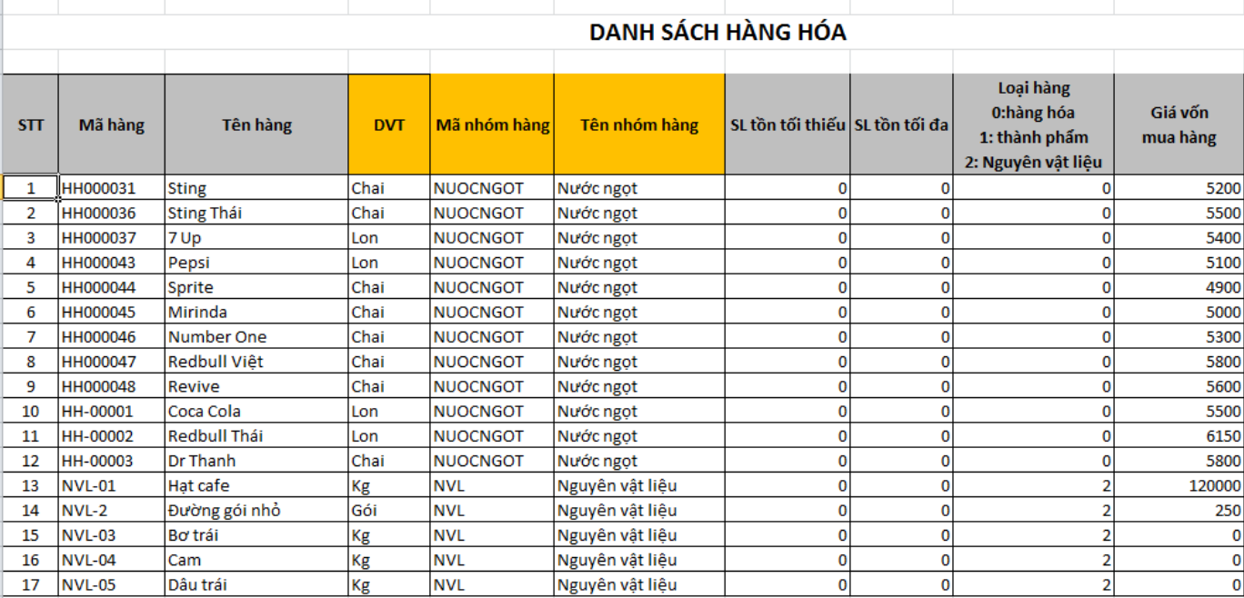Mô tả các quy định ràng buộc có liên quan

- Một công ty mở ra nhiều siêu thị trên khắp cả nước.Mỗi siêu thị đề có các nhà cung cấp hàng hóa cho siêu thị

- Siêu thị có nhiều gian hàng

- Mỗi gian hàng chứa nhiều mặt hàng, mỗi mặt hàng thuộc về một gian hàng đó

- Mỗi gian hàng thuê nhiều nhân viên làm việc, một nhân viên chỉ có thể làm việc một gian hàng

* Mô tả quy định công thức tính có liên quan
* Tính giá theo tiêu chuẩn đề ra
* Giá hàng hóa sẽ theo đổi do có các đối thủ cạnh tranh:
* Hàng hóa sẽ được định giá theo tiêu chuẩn như:
* Chi phí làm ra sản phẩm
* Chi phí nguyên liệu
* Giá trị lợi nhuận

## **1.2 Yêu cầu**

**Danh sách các công việc sẽ được hỗ trợ thực hiện trên máy tính**

Em muốn viết Chương trình phần mềm tên Chương trình Menu quản lí kho hàng hóa

Dựa vào các kiến thức đã học em mong muốn viết được chương trình quản lí với các chức năng:

- Thêm hàng hóa

- Xóa hàng hóa

- Xuất hàng hóa

- Sắp xếp hàng hóa

- Thống kê hàng hóa

- Tìm kiếm hàng hóa

# **II. Phân tích**

1. Thêm hàng hóa

2. Xuất hàng hóa

3. Tìm kiếm hàng hóa

4. Xóa hàng hóa

5. Sắp xếp hàng hóa

6. Thống kê danh sách hàng hóa

# **2. Thiết kế**

## **2.1 Sơ đồ Class**

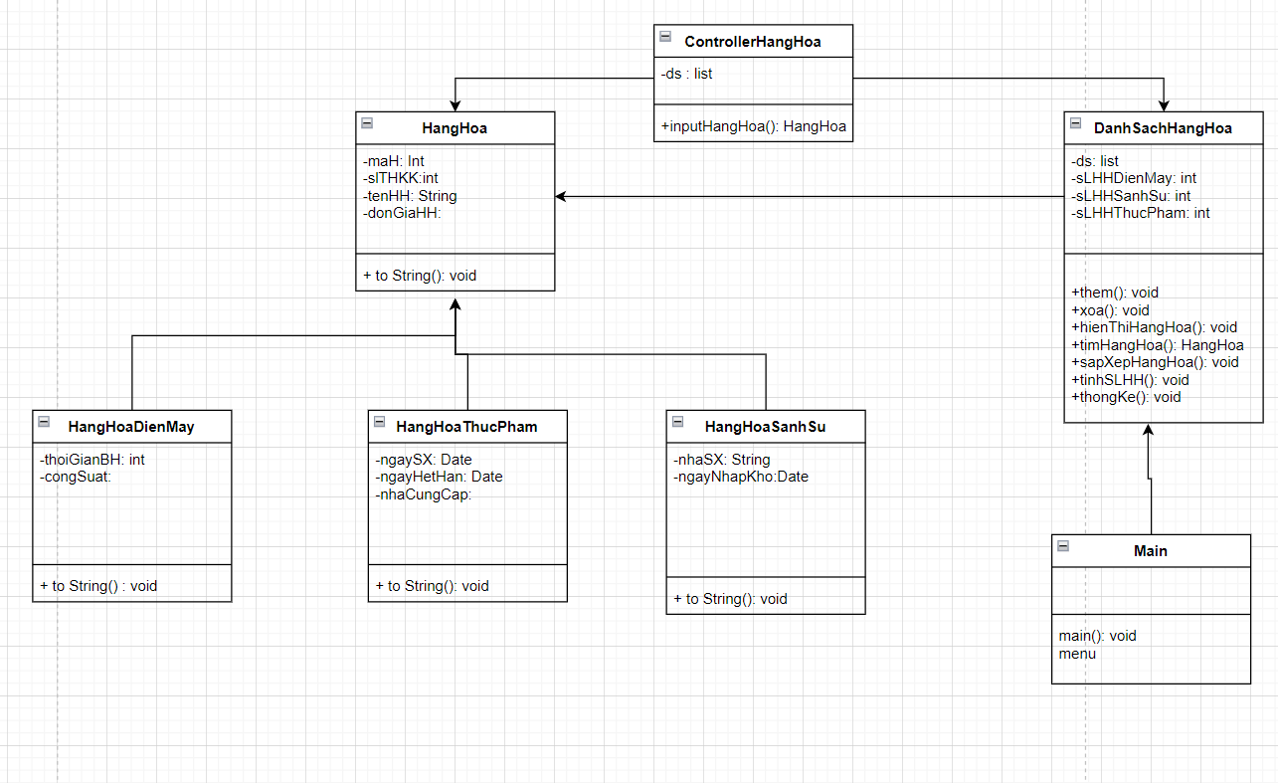

# 3. Sơ đồ menu chương trình

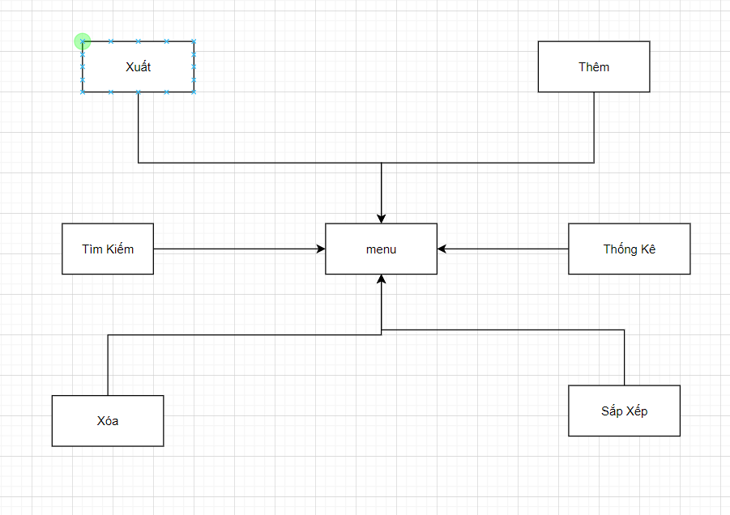

# **IV. Cài đặt và thử nghiệm**

## 1 Thêm hàng hóa

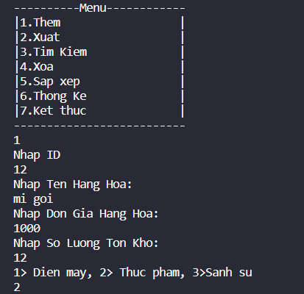

## 2. Xuất hàng hóa

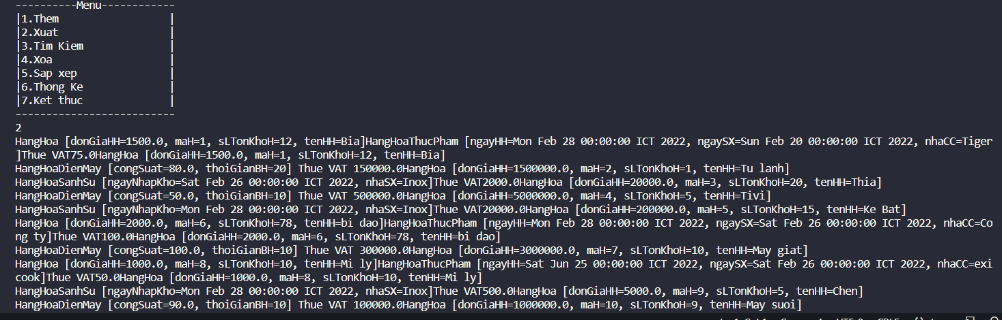

## 3. Tìm kiếm hàng hóa

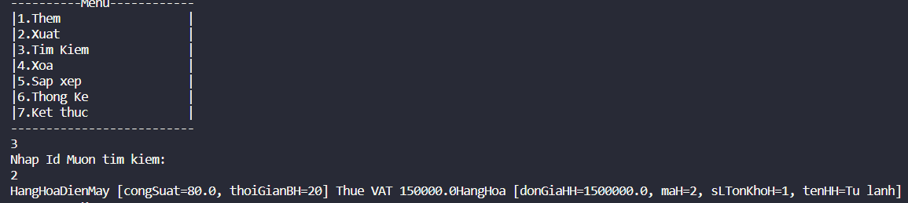

## 4. Xóa hàng hóa

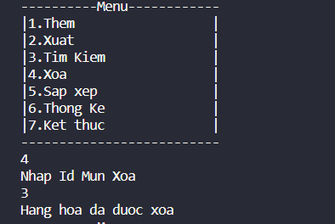

## 5.Sắp xếp hàng hóa

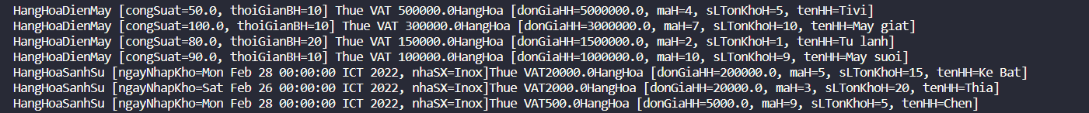

## 6.Thống kê hàng hóa

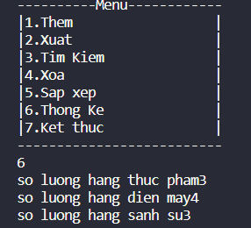

# **V. Tổng kết**

## 1. Kết quả đạt được

Chương trình quản lý này tổng hợp gồm các chức năng nhỏ giúp cho người cử dụng có thể thoải mái lựa chọn theo ý mình. Mỗi một chức năng có thể xử lí riêng theo nhiệm vụ của nó

## 2. Ưu và khuyết điểm

Ưu điểm: Chương trình giúp cho siêu thị giảm bớt lượng nhân công dành cho việc kiểm soát hàng hóa. Giúp chon người quản lí có thể dễ dàng kiểm soát được lượng hàng hóa tỏng kho của mình.

Khuyết điểm:Một vài chức năng trong chương trình còn hạn chế cần phải phát triển trong tương lai.

## 3. Hướng phát triển tương lai

Chương trình cần thêm một vài chức năng nâng cao